搭建coreseek(sphinx+mmseg3)社工库

环境：Centos6.6 x64 + Nginx1.8 (或Apache2.x)
版本：Coreseek-4.1
功能演示：http://sphinx.findmima.com/

[第一步] 先安装mmseg3
安装支持库
yum install -y make gcc g++ gcc-c++ libtool autoconf automake imake mysql-devel libxml2-devel expat-devel php-devel //如果后面编译时缺少，再重装一次
提前安装PHP支持

yum remove php php-bcmath php-cli php-common php-devel php-fpm php-gd php-imap php-ldap php-mbstring php-mcrypt php-mysql php-odbc php-pdo php-pear php-pecl-igbinary php-xml php-xmlrpc //如安装先卸载

rpm -Uvh http://mirror.webtatic.com/yum/el6/latest.rpm
yum install -y php54w php54w-bcmath php54w-cli php54w-common php54w-devel php54w-fpm php54w-gd php54w-mbstring php54w-mcrypt php54w-mysql php54w-odbc php54w-pdo php54w-pear php54w-pecl-igbinary php54w-xml php54w-xmlrpc php54w-opcache php54w-intl php54w-pecl-memcache

cd /opt
wget http://www.coreseek.cn/uploads/csft/4.0/coreseek-4.1-beta.tar.gz
tar zxvf coreseek-4.1-beta.tar.gz
cd coreseek-4.1-beta/mmseg-3.2.14
./bootstrap
./configure --prefix=/usr/local/mmseg3
make && make install

遇到的问题:
error: cannot find input file: src/Makefile.in
或者遇到其他类似error错误时...

解决方案：
依次执行下面的命令，我运行'aclocal'时又出现了错误，解决方案请看下文描述
yum -y install libtool
aclocal
libtoolize --force
automake --add-missing
autoconf
autoheader
make clean
安装好'libtool'继续从'aclocal'开始执行上面提到的一串命令，执行完后再运行最开始的安装流程即可。
[第二步] 安装coreseek
cd /opt/coreseek-4.1-beta/csft-4.1

sh buildconf.sh #输出的warning信息可以忽略，如果出现error则需要解决,正常无回显
./configure --prefix=/usr/local/coreseek --without-unixodbc --with-mmseg --with-mmseg-includes=/usr/local/mmseg3/include/mmseg/ --with-mmseg-libs=/usr/local/mmseg3/lib/ --with-mysql

make && make install

创建配置sphinx与mysql的配置文件
（...）

Sphinx扩展安装安装
Coreseek官方教程中建议php使用直接include一个php文件进行操作，事实上php有独立的sphinx模块可以直接操作coreseek(coreseek就是sphinx！)已经进入了php的官方函数库，而且效率的提升不是一点点！但php模块依赖于libsphinxclient包。

[第一步] 安装依赖libsphinxclient,不然无法安装PHP扩展
cd /opt/coreseek-4.1-beta/csft-4.1/api/libsphinxclient/
./configure --prefix=/usr/local/sphinxclient

configure: creating ./config.status
config.status: creating Makefile
config.status: error: cannot find input file: Makefile.in #报错configure失败

//处理configure报错
编译过程中报了一个config.status: error: cannot find input file: src/Makefile.in这个的错误，然后运行下列指令再次编译就能通过了：
aclocal
libtoolize --force
automake --add-missing
autoconf
autoheader
make clean
//从新回到第一步，configure编译，然后执行安装
make && make install

[第二步] 安装sphinx的PHP扩展(这一步貌似可以不用装，装了php会出问题，主要是sphinx.ini)
cd /opt
wget http://pecl.php.net/get/sphinx-1.3.0.tgz
tar zxvf sphinx-1.3.0.tgz
cd sphinx-1.3.0
phpize //执行完后会显示版本号
./configure --with-php-config=/usr/bin/php-config --with-sphinx=/usr/local/sphinxclient
make && make install
cd /etc/php.d/
//必须是yum安装才有php.d目录
cp gd.ini sphinx.ini
vi sphinx.ini
修改为extension=sphinx.so
重启php服务 service php-fpm restart
打开phpinfo看一下是否已经支持了sphinx模块。
--------------------------------------------------------------------------------------------------------------------------------
一些技巧：
rm -rf /usr/local/coreseek/var/data/*.* //删除已生成的索引
/usr/local/coreseek/bin/indexer -c /usr/local/coreseek/etc/csft.conf --all --rotate //生成所有索引
/usr/local/coreseek/bin/searchd --stop //停止服务，重新生成前先停止
/usr/local/coreseek/bin/searchd -c /usr/local/coreseek/etc/csft.conf //启动searchd服务
/usr/local/coreseek/bin/searchd --status //查看状态
/usr/local/coreseek/bin/search 123456 //本机搜索
rm -rf /var/lock/subsys/mysqld //Mysql易锁，删除锁定文件
--------------------------------------------------------------------------------------------------------------------------------
单独生成每个表的索引
/usr/local/coreseek/bin/indexer mydb6 -c /usr/local/coreseek/etc/csft.conf --rotate
/usr/local/coreseek/bin/indexer mydb7 -c /usr/local/coreseek/etc/csft.conf --rotate
更新增量索引
/usr/local/coreseek/bin/indexer delta -c /usr/local/coreseek/etc/csft.conf --rotate
合并2个表索引
/usr/local/coreseek/bin/indexer -c /usr/local/coreseek/etc/csft.conf --merge mydb1 mydb2 --rotate --merge-dst-range deleted 0 0
csft.conf
放到 /usr/local/coreseek/etc目录
修改一下mysql连接信息，其它可以默认
index.php修改
根据自己信息适当修改
17行，主机IP及端口
22行，匹配方式
35行，mysql连接地址、账号
36行，库名
38行，表名
--------------------------------------------------------------------------------------------------------------------------------
建表：
CREATE TABLE IF NOT EXISTS `spdb1` (
`id` int(9) unsigned NOT NULL AUTO_INCREMENT,
`username` varchar(50) NULL DEFAULT '',
`email` varchar(50) NULL DEFAULT '',
`password` varchar(50) NULL DEFAULT '',
`salt` varchar(30) NULL DEFAULT '',
`site` varchar(20) NULL DEFAULT '',
PRIMARY KEY (`id`)
) ENGINE=MyISAM DEFAULT CHARSET=utf8;

表结构：
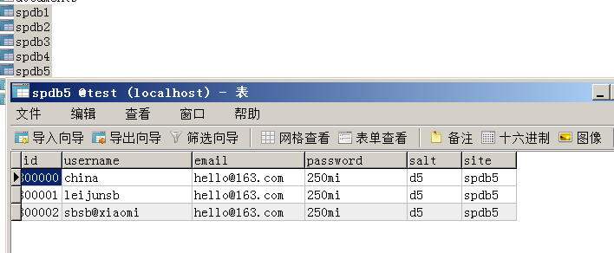

查询系统效果：
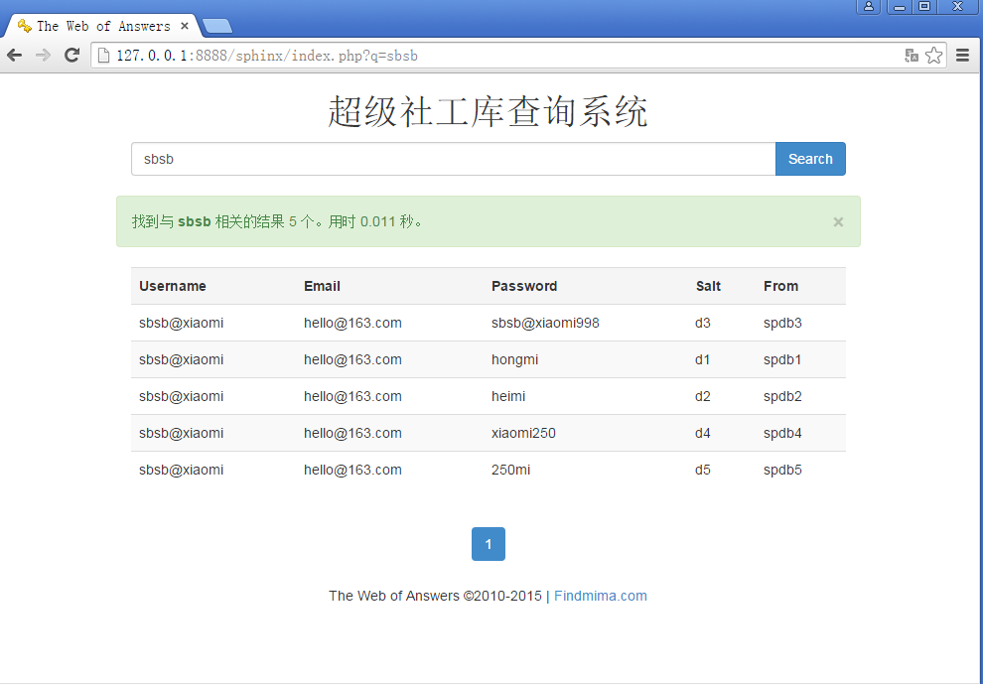
--------------------------------------------------------------------------------------------------------------------------------

注意事项：
- 必须有ID主键，必须为utf8字符；
- 各表ID不能重复，否则查不了；
- 每个表的行数不要太多，当时每个表2亿条数容易报错，降到3000万条时好很多；
- 硬盘速度不要太次，开始用机械盘VPS生成索引容易报错，换SSD盘后正常；
- @符号不能走索引，分词时剔掉。

简单总结：
Sphinx优点，查询速度快，生成索引速度快；
Sphinx缺点，感觉不是很成熟、这方面资料少，Coreseek已经半死状态了，大量数据时容易发生N多莫名其妙的报错，让人很蛋疼，你要有一颗能忍受折腾的心，带符号的查询慢，等等，自己折腾吧，如果架好了记得来推特一起交流！

另外可以详细参考一下岚光写的2篇关于sphinx社工库的文章！

